Projektzáró beszámoló
1. A projekt címe: Quiz játék
2. A projekt célja: A Quiz játék egy oktatási célú, hacker szimulációs környezetbe ágyazott kvízjáték, amely során a játékosok számítógépes hálózatokat foglalnak el helyes válaszokkal. A cél a tanulás játékos, élményszerű támogatása.
3. A projekt időtartama: 2025. március 4. – 2025. április 28.
4. A projektben résztvevő hallgatók:
Név | Neptun kód | Feladatkör
Asboth Noémi | BKHD50 | Projektvezető, programozás, JSON fájlkezelés
Barányi Alexandra | L0T3QD | GUI tervezés, megvalósítás
Hajnal Márk Mihály | L5A1D1 | GUI tervezés, megvalósítás
Kassai László Richárd | RMD1FZ | Dokumentáció, JSON fájlok

5. Kompetencia mátrix:
Név | Frontend | Backend | Adatbázis | Adminisztráció
Asboth Noémi |  | X
Barányi Alexandra | X |  | X
Hajnal Márk | X |  | X
Kassai László |  |  | X | X
6. Tevékenység-felelős mátrix:
Tevékenység | Megrendelő | Projektvezető | Csapat | Teszt Team
Projektterv | J | J | V
Feladatkiosztás |  | V | I
Kódolás |  | V | V
Minta projekt | J | J | V
Tesztelés |  | I | I | V
Projekt zárás | J | V | V
7. Kommunikációs terv:
Szereplő | Információ igény | Gyakoriság | Kommunikációs csatorna | Válaszidő
Megrendelő | Mérföldkövek | Hetente | Beszámoló | 7 nap
Projektvezető | Folyamat | 3 naponta | Jelentés | 2 nap
Team | Előrehaladás | 3 naponta | Jelentés | 2 nap
Teszt Team | Teszt megkezdése | Eseti | Beszámoló | Azonnal
8. Modul- és osztályleírások: A projekt főbb moduljai külön osztályokban és XAML nézetekben valósulnak meg. A logikát C# nyelven WPF környezetben írtuk meg. A legfontosabb modulok:
- MainWindow.xaml / .cs – ez a program fő ablaka, amelyben a menürendszer, pályaválasztás és a fő interakciók jelennek meg. Ide kapcsolódik a map megjelenítés és a játékmenet indítása.
- QuestionManager.cs – ez az osztály felelős a JSON-ból történő kérdésbetöltésért, véletlenszerű kérdés kiválasztásáért és a nehézségi szintek kezeléséért.
- GameLogic.cs – tartalmazza a pontozás, hibakezelés, nyerési / vesztési feltételek számítását.
- ScoreManager.cs – felelős a pontszámok kezeléséért és mentéséért egy külön JSON fájlba.
- ResultDisplay.cs / UserControl – UI komponens, amely a válasz eredményét, hibaszámot, pontszámot jeleníti meg.

9. Adatkezelés: A program két JSON fájltípust használ:
- questions.json – kérdések, válaszlehetőségek, helyes válasz és nehézségi szint tárolására. A kérdés objektum szerkezete:
{
"id": 1,
"question": "Minek a rövidítése a PC?",
"options": ["Personal Computer", "Portable Computer", "Personal Calculating machine", "Portable Calculating machine"],
"answer": "Personal Computer",
"rank": 1
}
- scores.json – az eredmények mentésére, pl. pontszám és idő:
{
"scoreLs": [
{"TimeMinut": 20, "Mep": 1, "Score": 10}
]
}
A QuestionManager és ScoreManager osztályok kezelik ezeket a fájlokat, fájlbeolvasással, deszerializálással és mentéssel.
10. Felhasználói felület (WPF): A GUI felépítése:
- Főmenü: 3 gomb – Játék indítása, Pályák, Kilépés
- Pályaválasztó: gombokkal választható map1, map2, map3
- Kérdés felület: felugró ablak (UserControl) jelenik meg, benne a kérdés, 4 válaszgomb
- Visszajelzés: színnel, pontszámmal és hibaszámmal azonnali értékelés
- Highscore nézet: külön képernyőn megtekinthetők a korábbi eredmények
Az alkalmazás reszponzív és vizuálisan egyszerű, játékos stílusú. XAML fájlokat használunk az elrendezéshez, és MVVM mintát részlegesen követve, Binding-eket is alkalmazunk.
11. Tesztelés: A tesztelés manuálisan történt:
- A csapattagok minden modult külön próbáltak ki.
- A kérdéskezelést (betöltés, kiválasztás) egységszinten is ellenőriztük.
- Válaszlehetőségek és hibaszám logikája tesztelve lett több pályán.
- Külsős felhasználók (barátok) segítségével valós környezetben próbáltuk ki a játékot.
Eredmények:
- A játék stabilan működik, de kisebb GUI-igazítási hibák előfordultak (pl. szövegek hosszúsága).
- Minden JSON fájl beolvasás és mentés hibamentesen működött.
12. További fejlesztési lehetőségek:
- Időlimites mód bevezetése
- Több kérdéstéma (pl. AI, robotika)
- Többjátékos mód
(A dokumentum folytatása változatlanul megmarad a meglévő tartalommal, bővítésekkel.)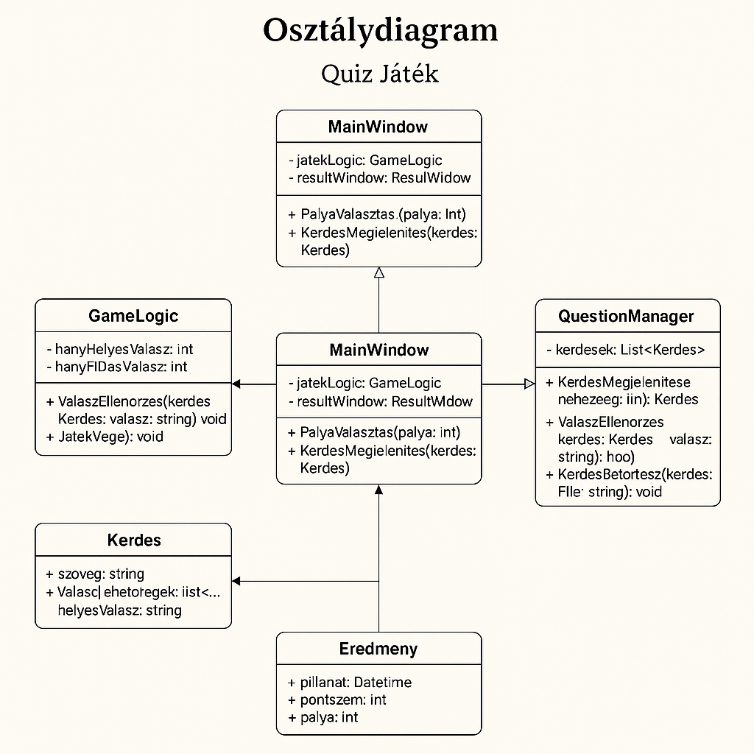
13. Függvények részletes elemzése:
QuestionManager.cs
- BetoltKerdesek(string fajlNev): betölti a kérdéseket JSON fájlból egy listába. Paraméterként megadott fájlból olvas, deszerializál, majd listát ad vissza kérdésobjektumokból.
- ValasszKerdest(int nehezseg): kiszűri az adott nehézségi szintű kérdéseket, majd véletlenszerűen kiválaszt egyet. Visszatérési értéke egy Kerdes objektum.
GameLogic.cs
- EllenorizValasz(Kerdes k, string felhasznaloiValasz): igaz/hamis értékkel tér vissza a válasz helyessége alapján. Helyes válasz esetén növeli a pontot, hibásnál növeli a hibaszámot.
- FrissitAllapot(): frissíti a pontszámot, hibaszámot és a gépek elérhetőségét a válasz alapján. Ezt a metódust minden válasz után meghívja a GUI.
ScoreManager.cs
- EredmenyMentese(int score, int palya, int ido): az aktuális eredményt egy JSON fájlhoz adja hozzá. Ha nem létezik a fájl, létrehozza.
- EredmenyekBetoltese(): beolvassa a JSON fájlt, és visszaadja az eredménylistát megjelenítés céljából.
ResultDisplay.cs
- MutatEredmeny(bool helyes): zöld/piros színnel megjeleníti a válasz eredményét.
- FrissitPontHiba(int pont, int hiba): GUI-n frissíti a pont- és hibaszámlálót.
14. A program működésének lépései (folyamatleírás):
- A program elindul, megjelenik a főmenü.
- A felhasználó kiválaszt egy pályát.
- A kiválasztott pálya gépei jelennek meg.
- A felhasználó rákattint egy gépre → megjelenik egy kérdés.
- A QuestionManager betölt egy kérdést a megfelelő nehézségi szint alapján.
- A felhasználó kiválasztja a választ.
- A GameLogic ellenőrzi, majd frissíti a pontokat / hibaszámot.
- A ResultDisplay megjeleníti az eredményt.
- Ha minden gép elfoglalt → győzelem. Ha túl sok a hiba → vereség.
- A pontok elmentésre kerülnek, és megjelennek a highscore képernyőn.
15s. Verziókezelés (Git): A projektet a GitHub platformon kezeltük: https://github.com/asbnoemi/infproj1
- A csapat minden tagja külön feladatokat végzett saját gépen.
- Commitolás során törekedtünk a rendszeres mentésre és átlátható commit-üzenetekre.
- Az együttműködés főként pull és push mechanizmuson keresztül történt.
- A main branch tartalmazza a végleges és stabil verziókat.
- Egyes fájloknál merge-konfliktus lépett fel (GUI), ezeket manuálisan oldottuk meg.
Ezzel a projekt dokumentációja teljes képet ad a fejlesztési folyamatról, a program működéséről és a használt technológiákról.

